Compte rendu

Realiser par : Yahia Charif

Essaoud Oumaima

Notre projet se portera sur un application pour un cinema, pour la réaliser nous avons utiliser le language C++ avec le framework QT qui permet de gere des interfaces graphiques

Page d’authentification :

Page d’admistrateur : Si l’admistrateur se connecte il pourra ajouter des films

Page utilisateur : l’utilis&ateur pourra acheter des billets pour voir les films

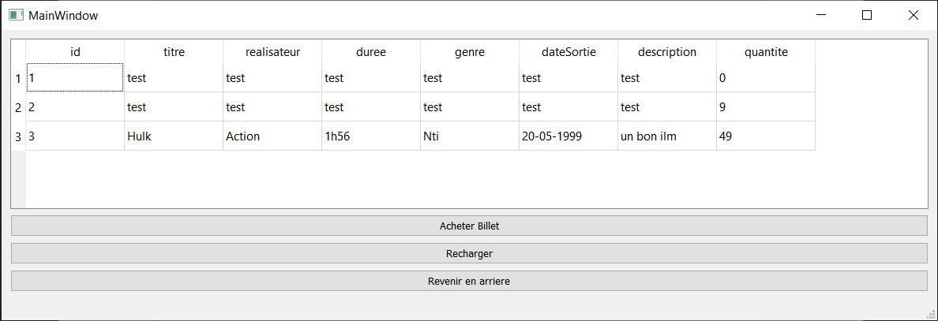

Page d’achats :

